Государственное бюджетное учреждение социального обслуживания
Московской области Клинский центр социальной помощи семье и детям
«Семья»

ОТДЕЛЕНИЕ ПОМОЩИ СЕМЬЕ И ДЕТЯМ

«Я слышал, этот мир прекрасен…»
разработка занятия
для детей старшего дошкольного и младшего школьного возраста
по развитию толерантного отношения к слабовидящим и незрячим людям
(в рамках проведения Ежегодной акции «Белая трость»).

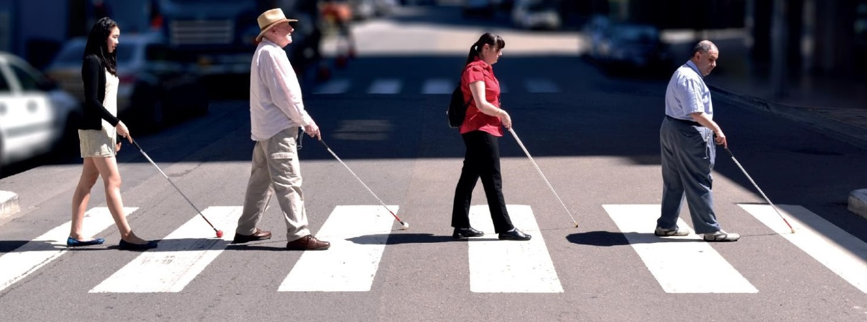

Материал подготовила
психолог высшей квалификационной категории
Е.А.Новоторцева

2019 год.

Цель занятия: развитие толерантного отношения к слабовидящим и незрячим людям.
Задачи:
- дать понятие «слабовидящего» и «незрячего» человека;
- познакомить детей старшего дошкольного и младшего школьного возраста с традицией отмечать Международный день белой трости;
- расширить и закрепить представление о толерантности, уважительном отношении к людям с ограниченными возможностями здоровья;
- сформировать представление о ценностном отношении к зрению, о важности зрения в жизни человека.
Ход занятия. Теоретическая часть.
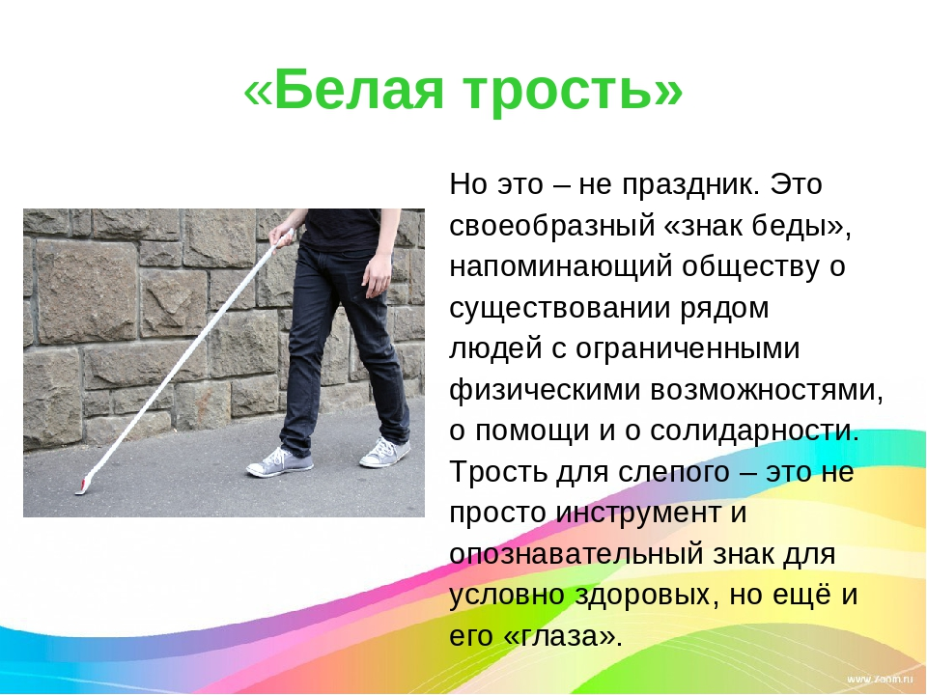

Белая трость – это, пожалуй, самый известный символ инвалидов по зрению, тех, кого принято называть «слепыми». Статистика становится неумолимой: количество больных с тяжелыми пороками зрения неуклонно растет во всем мире, и сегодня достигает более 400 млн. человек (из них почти 16 тыс. – дети).
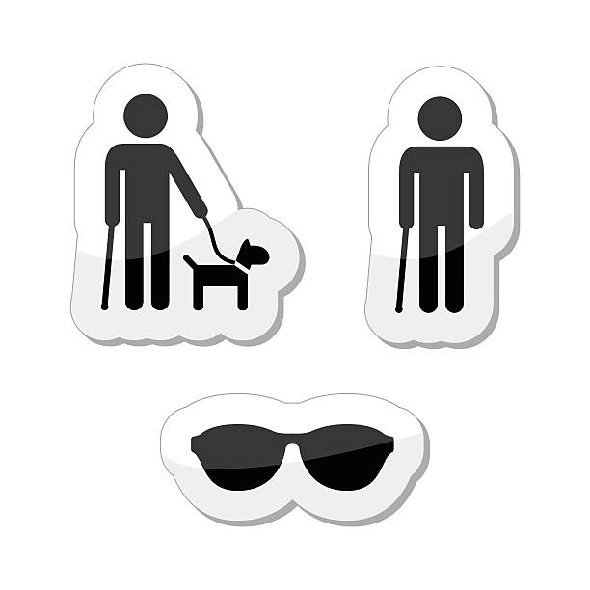
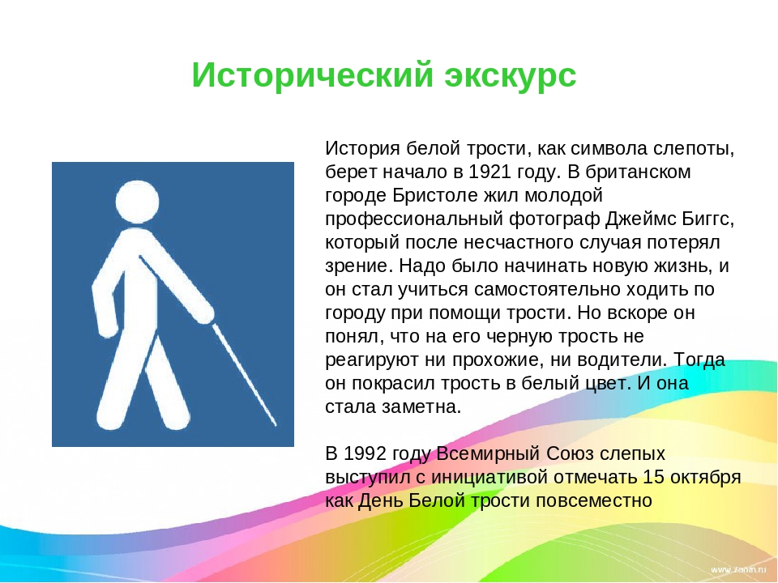
Международный день белой трости – это попытка уравнять в правах людей с ограниченными возможностями и условно здоровыми, позволить первым почувствовать себя полноценными, а вторым – примерить на себя участь человека с физическим недостатком.
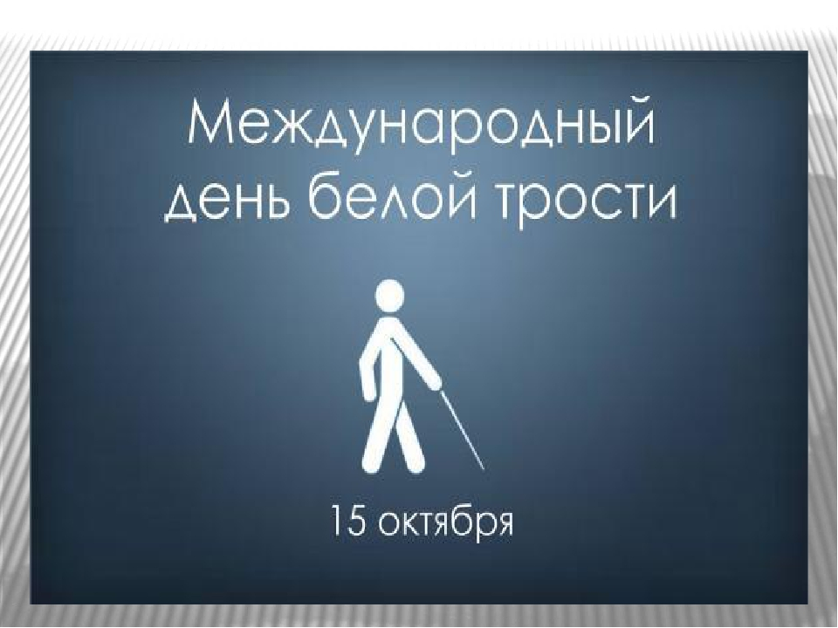
Незрячие люди участвуют в жизни общества, учатся в школах и ВУЗах, играют в театре, на музыкальных инструментах, исполняют песни. Наши незрячие спортсмены завоевали немало наград на параолимпийских играх. Наше государство заботится о таких людях. Для них специально тренируют и обучают собак и отдают их незрячим людям безвозмездно.
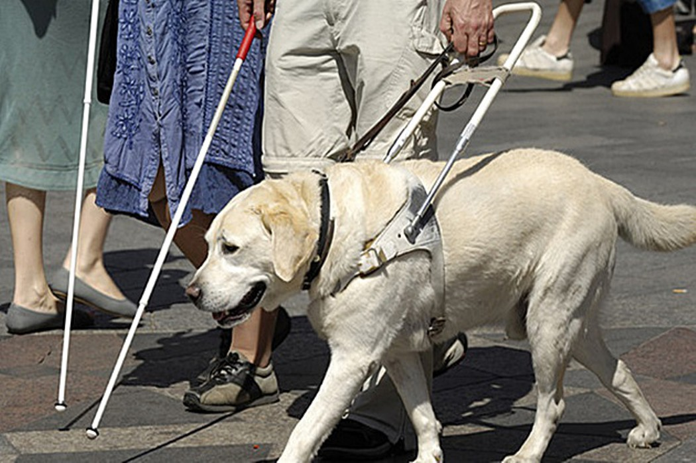
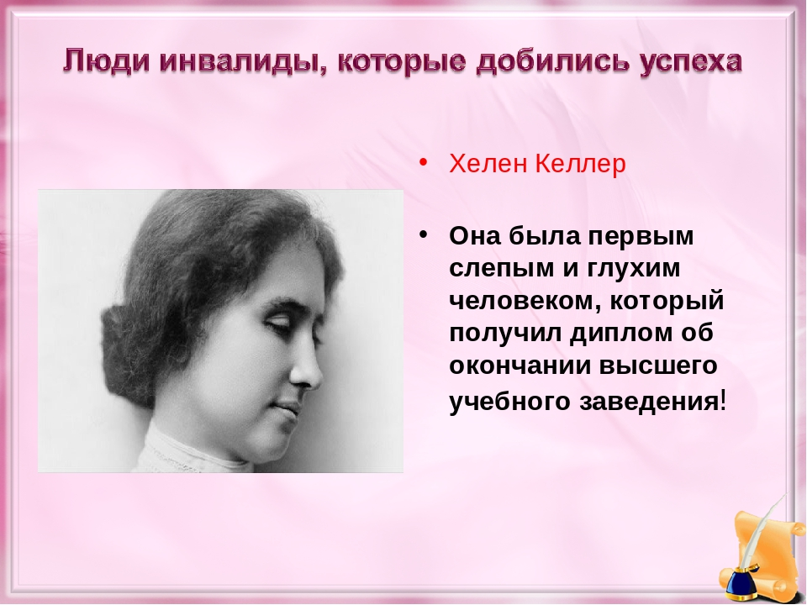
Хелен Келлер родилась 27 июня 1880 года в гоордке Таскамбия, штат Алабама. Хелен родилась совершенно здоровой девочкой, но после тяжелой болезни, кторую она перенесла в полтора года, она навсегда ослепла и оглохла. Очень скоро днвочка стала неуправляемой, и родители серьзно задумались над тем, чтобы отдать ее в специальное заведение Но избежать этой участи девочке помогло невероятное стечение обстоятельств.
Из «Американсвких заметок» Ч.Диккенса мать Хелен узнала об успехах, которых добились педагоги в реабилитации слепоглухонемой девочки Лоры Бринджман. Хелен повезли в Балтимор, чтобы показать специалисту, кторый подтвердил, что на восстановление зрения и слуха рассчитывать не приходится, но прекомендовал обратиться к местному специалисту Александру Гржм Беллу.
Изобратетатель телефона Грэм Белл страдал расстройством слузха, а позднее совсем оглох, поэтому посвятил всю свою жизнь помощи глухим детям. По его рекомендации родители Хелен написали Майклу Анагносу, директору института по проблемам слепых. Таким образом, у слепоглухонемой девочки появилась няня по имени Энн Саливан.
В детстве Энн Саливан почти лишилась зрения и воспитывалась в приюте для бедных. В институте Анагноса ей сделали две операции, она получила образование и стала педагогом. Энн Саливан внесла колоссальный вклад в развитие Хелен Коллер. Их связь длилась 49 лет!
До семи лет Хелен жила почти без контакта с внешним миром и порядком одичала, поэтому главой задачей новой няни стало войти к ней в доверие. Энн стала обучать деовчку тактильному алфавиту, рисуя на ее ладони буквы и составляя их них слова. Хелен довольно быстро обучалась, ей одолевала жажда знаний. Она научилась читать книги для слепых, пользоваться печатной машинкой, чтобы выражать свои мысли. Затем она научилась кататься на пони и плавать. К 18 годам Хелен овладела латынью, греческим, французским и немецким языками.
В 1888 году Хелен начала заниматься в школе Перкинса для слепых, а в 1900 году она получила разрешение напоступление в коллежд Рэдклифф, кторый в 1904 году закончила с отличием. Так она стала первым слепоглухим человеком, получившим высшее образование.
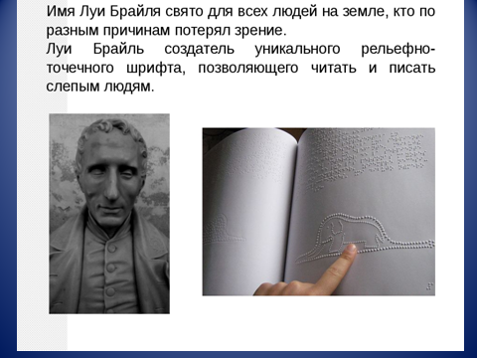
Давайте сделаем шаг навстречу слепым людям:
- помощь в транспорте;
- помощь на улице;
- помощь в магазинах;
- не бойтесь разговаривать со слепыми людьми, однако воздержитесь от бестактных вопросов – незрячие не любят говорить о причинах своей слепоты.
Игровая часть.
Стихотворение Н.Орловой «Ребятишкам про глаза».
Разберемся вместе, дети,
Для чего глаза на свете?
И зачем у всех у нас
На лице есть пара глаз?
Для чего нужны глаза?
Что из них текла слеза.
Ты закрой глаза ладошкой,
Посиди вот так немножко.
Сразу сделалось темно,
Где кровать, а где окно?
Странно, скучно и обидно –
Ничего вокруг не видно.
Женя хочет быть пилотом,
Править быстрым самолетом.
Все моря на белом свете
Переплыть мечтает Петя.
Будет Николай танкистом,
А Сергей парашютистом,
Станет спайпером Илья…,
Но для этого, друзья,
Кроме знаний и уменья –
Всем необходимо зрение!
Игра «Хорошо – плохо».
Психолог: «Если то, о чем я спрошу, делать можно (или даже нужно), необходимо 1 раз хлопнуть в ладоши; если так делать нельзя – нужно сидеть неподвижно. Будьте внимательны!»
- Тереть глаза грязными руками.
- Вытирать глаза чистым платком.
- Читать в транспорте.
- Читать, лежа в постели.
- Читать, сидя за столом, в освещенной комнате.
- Смотреть телевизор, сидя близко к экрану.
- Смотреть телевизор далеко от экрана.
- Кушать овощи и фрукты.
- Подносить к глазам острые предметы.
- Долго играть в компьютерные игры.
Игры с завязанными глазами. Участнику предлагается завязать глаза, а затем:
- достать из пенала ручку и положить ее обратно;
- достать из сумки книгу и положить ее обратно;
- нарисовать на доске домик (2 окна, 1 дверь, забор и дерево);
- собрать простой пазл;
- постараться пройти по специально заготовленному лабиринту, не сбив при этом ни одного предмета.
Простая гимнастика для глаз.
- Голова неподвижна. Быстро моргаем 1-2 минуты.
- Поднять глаза вверх – вниз, вправо – влево (повторить 3- 4 раза).
- Посмотреть вдаль, перевести взгляд на кончик носа (повторить 4 – 6 раз).
- Крепко зажмуриться на 3-5 секунд, открыть (повторить 6 – 8 раз).
- Повернуть голову вправо – посмотреть на локоть правой руки, повернуть голову влево – посмотреть на локоть левой руки.

